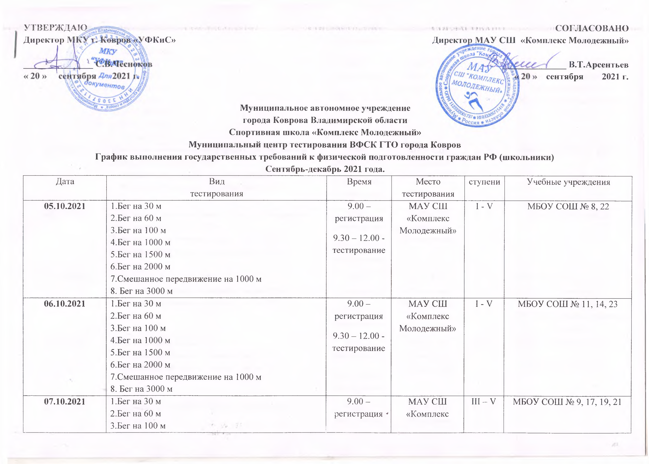
07.10.2021 | 4.5.Бег на 1500 м  5.Бег на 2000 м  6. Бег на 3000 м | 9.00 – регистрация  9.30 – 12.00 - тестирование | МАУ СШ «Комплекс Молодежный» | III – V | МБОУ СОШ № 9, 17, 19, 21  МБОУ ООШ № 18
08.10.2021 | 1.Бег на 30 м  2.Бег на 60 м  3.Бег на 100 м  4.Бег на 1000 м  5.Бег на 1500 м  6.Бег на 2000 м  7. Бег на 3000 м | 9.00 – регистрация  9.30 – 12.00 - тестирование | МАУ СШ «Комплекс Молодежный» | II – V | МБОУ СОШ № 4, 5, 10, 15, 24  МБОУ Гимназия № 1  МБОУ ООШ № 2  ЧОУ «Православная гимназия г. Коврова»
12.10.2021 | 1.Метание теннисного мяча в цель, дистанция 6 м  2.Метание мяча весом 150 г  3. Метание спортивного снаряда: весом 500 г  4. Метание спортивного снаряда: весом 700 г | 9.00 – регистрация  9.30 – 12.00 - тестирование | МАУ СШ «Комплекс Молодежный» | I - V | МБОУ СОШ № 11, 14, 23
13.10.2021 | 1.Метание теннисного мяча в цель, дистанция 6 м  2.Метание мяча весом 150 г  3. Метание спортивного снаряда: весом 500 г  4. Метание спортивного снаряда: весом 700 г | 9.00 – регистрация  9.30 – 12.00 - тестирование | МАУ СШ «Комплекс Молодежный» | I - V | МБОУ СОШ № 8, 22
14.10.2021 | 1.Метание мяча весом 150 г  2.Метание спортивного снаряда: весом 500 г  3.Метание спортивного снаряда: весом 700 г | 9.00 – регистрация  9.30 – 12.00 - тестирование | МАУ СШ «Комплекс Молодежный» | II – V | МБОУ СОШ № 4, 5, 10, 15, 24  МБОУ Гимназия № 1  МБОУ ООШ № 2  ЧОУ «Православная гимназия г. Коврова»
15.10.2021 | 1.Метание мяча весом 150 г  2.Метание спортивного снаряда: весом 500 г  3.Метание спортивного снаряда: весом 700 г | 9.00 – регистрация  9.30 – 12.00 - тестирование | МАУ СШ «Комплекс Молодежный» | III – V | МБОУ СОШ № 9, 17, 19, 21  МБОУ ООШ № 18
20.10.2021 | 1.Смешанное передвижение по пересеченной местности на 1 км  2.Кросс на 2 км (бег по пересеченной местности)  3.Кросс на 3 км (бег по пересеченной местности) | 9.00 – регистрация  9.30 – 12.00 - тестирование | МАУ СШ «Мотодром-Арена»  (лыжная трасса) | I – III | все
21.10.2021 | 1.Кросс на 3 км (бег по пересеченной местности)  2.Кросс на 5 км (бег по пересеченной местности) | 9.00 – регистрация  9.30 – 12.00 - тестирование | МАУ СШ «Мотодром-Арена»  (лыжная трасса) | IV – V | все
25.10.2021 | 1.Челночный бег 3х10 м.  2.Подтягивание из виса на высокой перекладине.  3.Подтягивание из виса лежа на низкой перекладине 90 см.  4.Сгибание и разгибание рук в упоре лежа на полу.  5.Наклон вперед из положения стоя с прямыми ногами на гимнастической скамье.  6.Прыжок в длину с места толчком двумя ногами.  7.Поднимание туловища из положения лежа на спине.  8.Рывок гири 16 кг. | 11.00 – регистрация  11.30 – 14.00 - тестирование | МАУ СШ «Комплекс Молодежный» | I - V | МБОУ СОШ № 8, 22
26.10.2021 | 1.Челночный бег 3х10 м.  2.Подтягивание из виса на высокой перекладине.  3.Подтягивание из виса лежа на низкой перекладине 90 см.  4.Сгибание и разгибание рук в упоре лежа на полу.  5.Наклон вперед из положения стоя с прямыми ногами на гимнастической скамье.  6.Прыжок в длину с места толчком двумя ногами.  7.Поднимание туловища из положения лежа на спине.  8.Рывок гири 16 кг. | 11.00 – регистрация  11.30 – 14.00 - тестирование | МАУ СШ «Комплекс Молодежный» | I - V | МБОУ СОШ № 11, 14, 23
27.10.2021 | 1.Челночный бег 3х10 м.  2.Подтягивание из виса на высокой перекладине.  3.Подтягивание из виса лежа на низкой перекладине 90 см.  4.Сгибание и разгибание рук в упоре лежа на полу.  5.Наклон вперед из положения стоя с прямыми ногами на гимнастической скамье.  6.Прыжок в длину с места толчком двумя ногами.  7.Поднимание туловища из положения лежа на спине.  8.Рывок гири 16 кг. | 11.00 – регистрация  11.30 – 14.00 - тестирование | МАУ СШ «Комплекс Молодежный» | III – V | МБОУ СОШ № 9, 17, 19, 21  МБОУ ООШ № 18
28.10.2021 | 1.Челночный бег 3х10 м.  2.Подтягивание из виса на высокой перекладине.  3.Подтягивание из виса лежа на низкой перекладине 90 см.  4.Сгибание и разгибание рук в упоре лежа на полу.  5.Наклон вперед из положения стоя с прямыми ногами на гимнастической скамье.  6.Прыжок в длину с места толчком двумя ногами.  7.Поднимание туловища из положения лежа на спине.  8.Рывок гири 16 кг. | 11.00 – регистрация  11.30 – 14.00 - тестирование | МАУ СШ «Комплекс Молодежный» | II – V | МБОУ СОШ № 4, 5, 10, 15, 24  МБОУ Гимназия № 1  МБОУ ООШ № 2  ЧОУ «Православная гимназия г. Коврова»
8.11.2021 | 1.Самозащита без оружия | 11.00 – регистрация  11.30 – 13.00 – тестирование | МАУ СШ «Комплекс Молодежный» | IV | Все
10.11.2021 | 1.Самозащита без оружия | 11.00 – регистрация  11.30 – 13.00 – тестирование | МАУ СШ «Комплекс Молодежный» | V | Все
16.11.2021 | 1.Стрельба из пневматической винтовки с открытым прицелом из положения сидя с опорой локтей о стол и с упора для винтовки, дистанция 10 м | 9.00 и 10.00 - тестирование | Тир «КЭМЗ» | III - V | 9.00 – МБОУ СОШ № 9, 10, 14, 17  10.00 –МБОУ Гимназия № 1; МБОУ СОШ № 4, 5, 22
17.11.2021 | 1.Стрельба из пневматической винтовки с открытым прицелом из положения сидя с опорой локтей о стол и с упора для винтовки, дистанция 10 м | 9.00 и 10.00 - тестирование | Тир «КЭМЗ» | III - V | 9.00 – МБОУ ООШ № 2; МБОУ СОШ № 11, 15, 19, 23, 24; ЧОУ «Православная гимназия г. Коврова»  10.00 –МБОУ ООШ № 18; МБОУ СОШ № 8, 21
22.11.2021 | 1.Плавание на 25 м  2.Плавание на 50 м | 10.30 – регистрация  11.00 – 13.00 – тестирование | МАУ СШ «Комплекс Молодежный» | I - V | МБОУ СОШ № 8, 22
24.11.2021 | 1.Плавание на 25 м  2.Плавание на 50 м | 10.30 – регистрация  11.00 – 13.00 – тестирование | МАУ СШ «Комплекс Молодежный» | I - V | МБОУ СОШ № 11, 14, 23
25.11.2021 | 1.Плавание на 50 м | 10.30 – регистрация  11.00 – 13.00 – тестирование | МАУ СШ «Комплекс Молодежный» | III – V | МБОУ СОШ № 9, 17, 19, 21  МБОУ ООШ № 18
26.11.2021 | 1.Плавание на 50 м | 10.30 – регистрация  11.00 – 13.00 – тестирование | МАУ СШ «Комплекс Молодежный» | II – V | МБОУ СОШ № 4, 5, 10, 15, 24  МБОУ Гимназия № 1  МБОУ ООШ № 2  ЧОУ «Православная гимназия г. Коврова»
02.12.2021 (дополнительный день) | 1.Челночный бег 3х10 м.  2.Подтягивание из виса на высокой перекладине.  3.Подтягивание из виса лежа на низкой перекладине 90 см.  4.Сгибание и разгибание рук в упоре лежа на полу.  5.Наклон вперед из положения стоя с прямыми ногами на гимнастической скамье.  6.Прыжок в длину с места толчком двумя ногами.  7.Поднимание туловища из положения лежа на спине.  8.Рывок гири 16 кг. | 11.00 – регистрация  11.30 – 14.00 - тестирование | МАУ СШ «Комплекс Молодежный» | I - V | Все

Иметь при себе в бассейн: шапочка, сланцы, плавки, мыло только кусковое, мочалка, полотенце.
Иметь при себе в спортивный зал: спортивную форму и спортивную обувь на светлой подошве.

Руководитель центра тестирования: Д.В.Лапшин

